《平行线相交线》全章复习与巩固（基础）知识讲解
责编：康红梅
【学习目标】
- 熟练掌握对顶角，邻补角及垂线的概念及性质，了解点到直线的距离与两平行线间的距离的概念；
2. 区别平行线的判定与性质，并能灵活运用；
【知识网络】
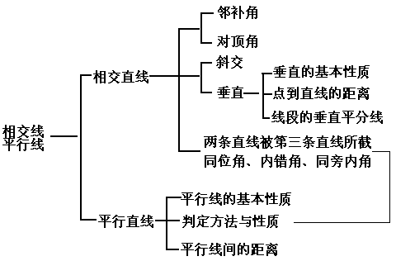

【要点梳理】
要点一、相交线
1.对顶角、邻补角
两直线相交所成的四个角中存在几种不同关系，它们的概念及性质如下表：
 | 图形 | 顶点 | 边的关系 | 大小关系
对顶角 | 1  2  ∠1与∠2 | 有公共顶点 | ∠1的两边与  ∠2的两边互为反向延长线 | 对顶角相等  即∠1=∠2
邻补角 | 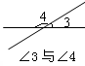 | 有公共顶点 | ∠3与∠4有一条边公共，另一边互为反向延长线. | 邻补角互补即  ∠3+∠4=180°
要点诠释：
⑴对顶角是成对出现的，对顶角是具有特殊位置关系的两个角.对顶角的特征:有公共顶点，角的两边互为反向延长线；
⑵如果∠α与∠β是对顶角，那么一定有∠α=∠β；反之如果∠α=∠β，那么∠α与∠β不一定是对顶角
⑶如果∠α与∠β互为邻补角，则一定有∠α+∠β=180°；反之如果∠α+∠β=180°，则∠α与∠β不一定是邻补角.邻补角的特征:有公共顶点，有一条公共边，另一边互为反向延长线．
⑶两直线相交形成的四个角中，每一个角的邻补角有两个，而对顶角只有一个.
2.斜线及垂线、点到直线的距离
（1）斜线：如果两条直线的夹角为锐角，那么就说这两条直线互相斜交，其中一条直线叫做另一条直线的斜线．
（2）垂线：如果两条直线的夹角为直角，就说这两条直线互相垂直，其中一条直线叫做另一条直线的垂线，它们的交点叫垂足．如图1，记作： AB⊥CD，垂足为O.

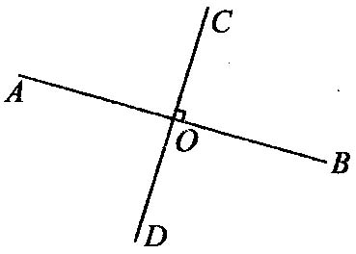
图1

要点诠释：
要判断两条直线是否垂直，只需看它们相交所成的四个角中，是否有一个角是直角，两条线段垂直，是指这两条线段所在的直线垂直.
（3）垂线的性质：
垂线性质1：过一点有且只有一条直线与已知直线垂直 (与平行公理相比较记)
垂线性质2：连接直线外一点与直线上各点的所有线段中，垂线段最短.简称：垂线段最短.
（4）点到直线的距离：
直线外一点到这条直线的垂线段的长度，叫做点到直线的距离，如图2：PO⊥AB，点P到直线AB的距离是垂线段PO的长.
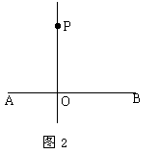

要点诠释：垂线段PO是点P到直线AB所有线段中最短的一条.
要点二、平行线
1．平行线的判定
判定方法1：同位角相等，两直线平行．
判定方法2：内错角相等，两直线平行．
判定方法3：同旁内角互补，两直线平行．
要点诠释：根据平行线的定义和平行公理的推论，平行线的判定方法还有：
（1）平行线的定义：在同一平面内，如果两条直线没有交点（不相交），那么两直线平行.
（2）如果两条直线都平行于第三条直线，那么这两条直线平行（平行线的传递性）.
（3）在同一平面内，垂直于同一直线的两条直线平行.
（4）平行公理：经过直线外一点，有且只有一条直线与这条直线平行.
2．平行线的性质
性质1：两直线平行，同位角相等；
性质2：两直线平行，内错角相等；
性质3：两直线平行，同旁内角互补.
要点诠释：根据平行线的定义和平行公理的推论，平行线的性质还有：
（1）若两条直线平行，则这两条直线在同一平面内，且没有公共点．
（2）如果一条直线与两条平行线中的一条直线垂直，那么它必与另一条直线垂直．
3．两条平行线间的距离
如图3，直线AB∥CD，EF⊥AB于E，EF⊥CD于F，则称线段EF的长度为两平行线AB与CD间的距离.
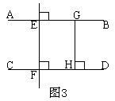
要点诠释：
（1）直线AB∥CD，在直线AB上任取一点G，过点G作CD的垂线段GH，则垂线段GH的长度就是直线AB与CD间的距离.
（2）初中阶级学习了三种距离,分别是两点间的距离、点到直线距离、平行线间的距离.这三种距离的共同点在于都是线段的长度,它们的区别是两点间的距离是连接这两点的线段的长度,点到直线距离是直线外一点引已知直线的垂线段的长度, 平行线间的距离是一条直线上的一点到与之平行的另一直线的距离.
（3）如何理解 “垂线段”与 “距离”的关系：垂线段是一个图形，距离是线段的长度，是一个量，它们之间不能等同.
【典型例题】

类型一、相交线
1.如图，直线AB、CD、EF相交于点O，那么互为对顶角（平角除外）的角共有 对，它们分别是 ，共有 对邻补角.
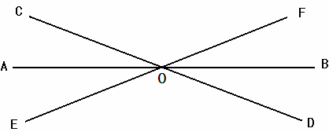

【思路点拨】根据邻补角定义和对顶角定义，每一个顶点处有四个角，可以组成四对邻补角和两对对顶角，而本题图形中，三个顶点重叠在一起，所以再乘以3即可．
【答案】6,∠AOC与∠BOD，∠AOF与∠BOE，∠COF与∠DOE, ∠BOC与∠AOD，∠BOF与∠AOE, ∠DOF与∠COE ,12
【解析】找对顶角或邻补角，先从某一个角开始，顺时针或逆时针旋转，这样做，既不漏也不重.
【总结升华】两条直线相交得到的四个角中，共有2对对顶角，4对邻补角.
举一反三：
【变式】（2015•贺州）如图，下列各组角中，是对顶角的一组是（ ）
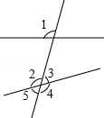
A．∠1和∠2 B．∠3和∠5 C．∠3和∠4 D．∠1和∠5
【答案】B．
2.已知：如图，直线a、b、c两两相交，且a⊥b，∠1＝2∠3，，求：∠4的度数.
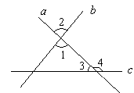
【答案与解析】

解：∵a⊥b

∴∠2＝∠1＝90°

又∵∠1＝2∠3，∴90°＝2∠3，∴∠3＝45°

又∠3与∠4互为邻补角，

所以∠3+∠4＝180°即45°+∠4＝180°，

所以∠4＝135°.

【总结升华】涉及到角的运算时，充分利用已知条件和隐含条件（平角、余角、补角、对顶角等）是解题的关键．

类型二、平行线的性质与判定
3. （2015•诏安县校级模拟）如图，已知：AB∥DE，∠1=∠2，直线AE与DC平行吗？请说明理由．
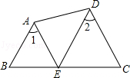
【答案与解析】
答：AE∥DC；
理由如下：
∵AB∥DE（已知），
∴∠1=∠3（两直线平行，内错角相等），
∵∠1=∠2（已知），
∴∠2=∠3（等量代换），
∴AE∥DC（内错角相等，两直线平行）．
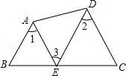

【总结升华】此题主要考查了平行线的判定与性质，关键是掌握两直线平行，内错角相等；内错角相等，两直线平行．
【高清课堂：相交线与平行线单元复习 403105经典例题3】
举一反三：

【变式】如图，已知∠1+∠2=180°，∠3=∠B，试判断∠AED与∠ACB的大小关系，并说明理由．

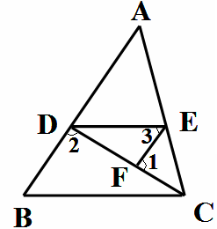

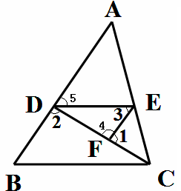
【答案】∠AED=∠ACB，理由如下：
∵∠1＋∠2＝180°，又∠1＋∠4＝180°
∴∠2＝∠4
∴AB∥EF（内错角相等，两直线平行）
∴∠5＝∠B
又∠3=∠B
∴∠5＝∠3
∴DE∥BC（内错角相等，两直线平行）
∴∠AED=∠ACB(两直线平行,同位角相等)
类型三、实际应用
4.如图，107国道上有一个出口M，想在附近公路旁建一个加油站，欲使通道最短，应沿怎样的线路施工？
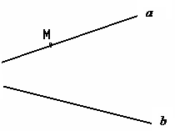

【答案与解析】
解：如图，过点M作MN⊥，垂足为N，欲使通道最短，应沿线路MN施工.
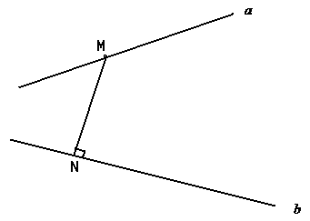

【总结升华】灵活运用垂线段最短的性质是解答此类问题的关键.

